CAPUNG DAN CAPUNG JARUM
Hai readers! Kali ini saya membuat artikel mengenai Capung, artikel ini dibuat dari Kerjasama saya,guru saya, dan beberapa teman sekelas saya. Ditengah pandemi temen saya tetep melakukan kegiatan observasi ini demi menyelesaikan artikel kita, mereka melakukan penelitian serangga yang unik di Hutan Raya Cilangkap Jakarta Timur, salah satu serangga yang ditemukanya itu Capung ,oke kita langsung ke topiknya.
Capung mungkin makhluk yang berpenampilan indah dan menarik, tapi jangan salah, mereka sebenarnya predator ganas dengan rahang tajam, pengelihatan hampir 360 derajat, dan dapat terbang mundur.
Capung merupakan salah satu serangga yang menghuni planet ini. Mereka telah melalui berbagai tahapan evolusi hingga dapat menyempurnakan kemampuan terbang dan menjadi makhluk cantik nan menakjubkan.

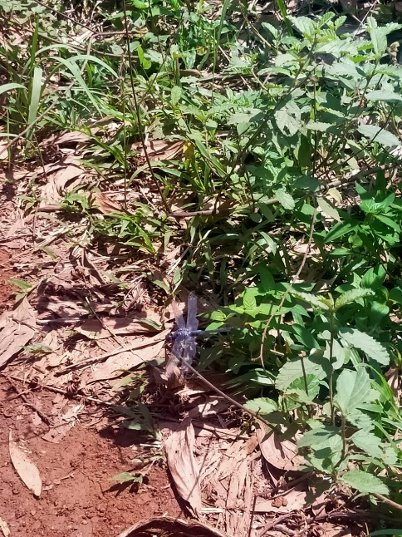

Kalian tau gak sih? Kalau capung adalah pemangsa yang brutal, mereka juga mempunyai fakta yang menajubkan lohh!! berikut penjelasannya.
Ketika Larva
Saat menetas, larva capung sudah menjadi pemangsa yang brutal. Untuk mempertahankan hidupnya, larva capung akan memangsa hewan-hewan kecil, seperti larva serangga lain, ikan kecil, hingga berudu. Bahkan, beberapa larva capung juga ada yang memangsa sesamanya (kanibal).
Ketika Dewasa
Larva yang sudah cukup umur akan berubah menjadi seekorcapung. Saat berubah menjadi capung, kemampuan memangsanya semakin brutal. Menurut catatan tim ilmuwan Universitas Rutgers, Amerika Serikat, tingkat keberhasilan capung dalam menangkap mangsanya mencapai 95 persen.
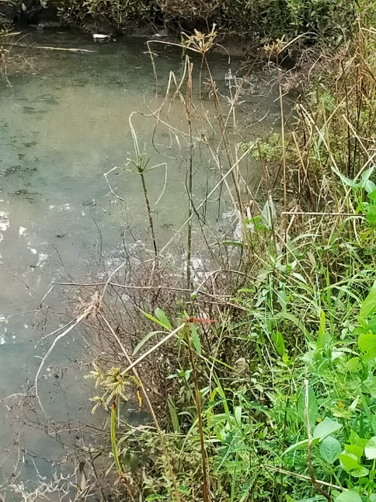
Sambil Terbang
Capung selalu menangkap mangsanya sambil terbang. Bahkan capung juga bias memakan hasil buruannya sambil terbang. Serangga yang biasa diburu capung cukup beragam, mulai dari lalat, nyamuk, rayap, dan serangga kecil lainnya. Capung merupakan predator alami bagi nyamuk. Jadi, hewan ini bias mengurangi pertumbuhan nyamuk di suatu tempat.
Pengelihatan yang luar biasa
Capung memiliki mata majemuk yang berisi 30.000 segi, masing-masing memberikan informasi tentang lingkungan di sekeliling capung. (Thinkstock) Mata capung mendominasi hamper seluruh kepala mereka. Sudut pandangnya nyaris mencapai 360 derajat, sehingga memungkinkan mereka untuk melihat serangga kecil dan menyergapnya sekaligus menghindari tabrakan dengan serangga lain.
Bisa hiduphingga 2 tahun di dalam air
Capung meletakkan telur mereka di air dan ketika larva muncul, mereka hidup di dalam air hingga lebih dari 2 tahun. Bahkan di daerah-daerah tertentu, beberapa jenis capung tetap berada dalam bentuk larva hingga enam tahun. Mereka berganti kulit sampai 17 kali hingga akhirnya mereka siap keluar dari air bertransformasi menjadi capung yang sering kita lihat di udara.
Selain itu tim kita juga menemukan Capung Jarum yang gak kalah unik, capung jarum sering ditemukan di daerah, rawa,hutan, kolam dan sawah. Capung jarum memiliki bentuk tubuh yang panjang dan kurus ramping seperti jarum. Sayap capung jarum selalu dalam posisi tegak menyatu di atas punggungnya saat beristirahat atau hinggap pada ranting tanaman . Siklus hidup capung jarum bermula dari telur Umumnya setelah 2 hari, telur akan menetas dan larva keluar meninggalakn cangkangnya Kemudian larva akan bertumbuh menjadi nimfa dan pada akhirnya menjadi capung jarum dewasa Capung jarum dewasa memiliki warna tubuh hijau kekuningan dan hitam.
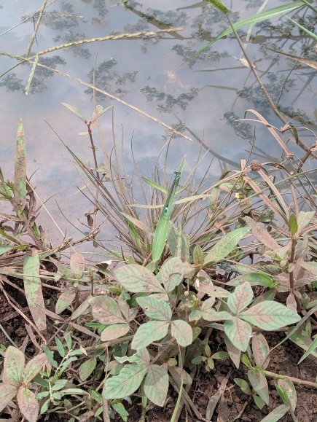

Mirip Tetapi Berbeda
Secara umum, capung dapat dibedakan menjadi 2, yaitu capung dan capung jarum. Kedua jenis capung ini termasuk dalam ordo Odonata. Capung adalah sub-ordo Anisoptera. Capung jarum termasuk sub-ordo Zygoptera. Meskipun terlihat mirip, ada perbedaan yang jelas antara kedua jenis capung ini. Capung jarum yang kecil ini tidak akan tumbuh menjadi capung besar. Capung jarum memiliki sepasang mata majemuk yang terpisah, sayap depan dan sayap belakangnya sama besar. Pada saat hinggap, capung jarum melipat sayapnya ke atas.
Penanda Air Bersih
Seperti kebanyakan serangga, sebagian hidup capung jarum dilalui di dalam air sebagai larva. Larva capung jarum biasanya hidup di air bersih yang mengalir lambat. Ada juga yang hidup di rawa-rawa. Larva kecil ini tinggal di tempat yang mendapat cukup sinar Matahari namun teduh, seperti di bawah naungan pohon. Adanya capung jarum di sekitar perairan menandakan air tersebut bersih dan dapat diminum oleh makhluk hidup lainnya.

